Silent Escape

Index

* Intro
* Goals
* Contents
* Details & Features
* How to Play
* Schedule (Gantt Chart)

Intro

**Title**: Silent Escape

**Member**:이상욱(팀장), 양우석, 한동인, 김준우

**Playtime**: about 10mins

**Target age groups**: 12++

**Development tool**: Unity & Win

**Display**: 1920*1080

**Platform**: Oculus Quest (VR)

**Genre**: Horror, Adventure

**Top Features & Goals**: 야외, 야간, 제한된 시야, 긴장감 넘치는 사운드, 디자인, 다양한 패턴의 AI를 바탕으로 ‘플레이어를 몰입’ 하게 하여 현실감 있는 공포 게임을 구현 하는게 궁극적인 목표.

**StoryLine**

**납치당한 주인공, 놀이동산 한 가운데 에서 정신을 차려보니 세상은 좀비로 가득하고… 우선은 탈출이 먼저다…!**

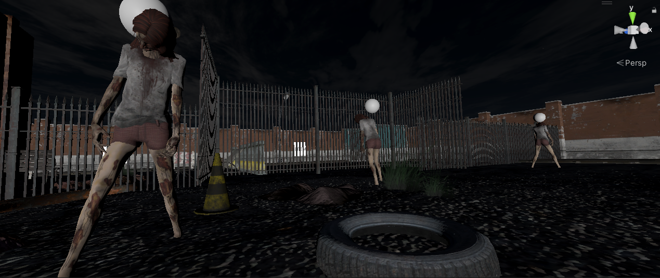

**여기도 좀비, 저기도 좀비! 플레이어는 과연 무사히 빠져나갈 수 있을까??**

Contents & Details

플레이어는 어두운 밤 손전등 하나와 쪼그려 천천히 이동, 일반 걷기, 숨기, 달리기를 조합하여 시각적 능력이 뛰어난 적, 청각적 능력이 뛰어난 적, 곳곳에 설치된 감시 카메라와 한 곳에 오래 머물러 있을 수 없게 플레이어의 흔적을 추적하며 따라오는 추적 개체(ex: 사냥개) 를 따돌리고 피해가며 맵에 숨겨진 열쇠와 지도를 획득하여 잠겨있는 탈출구를 열고 탈출 하는 것 이 목표.

이때 각 적대 개체의 특징은 (핵심AI) 다음과 같다.

** + =>** 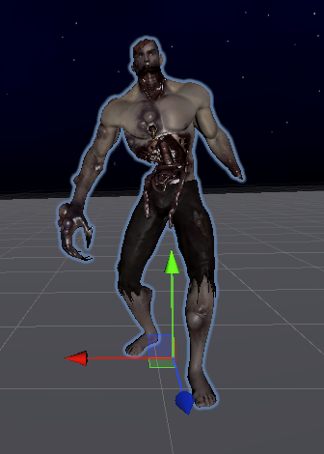

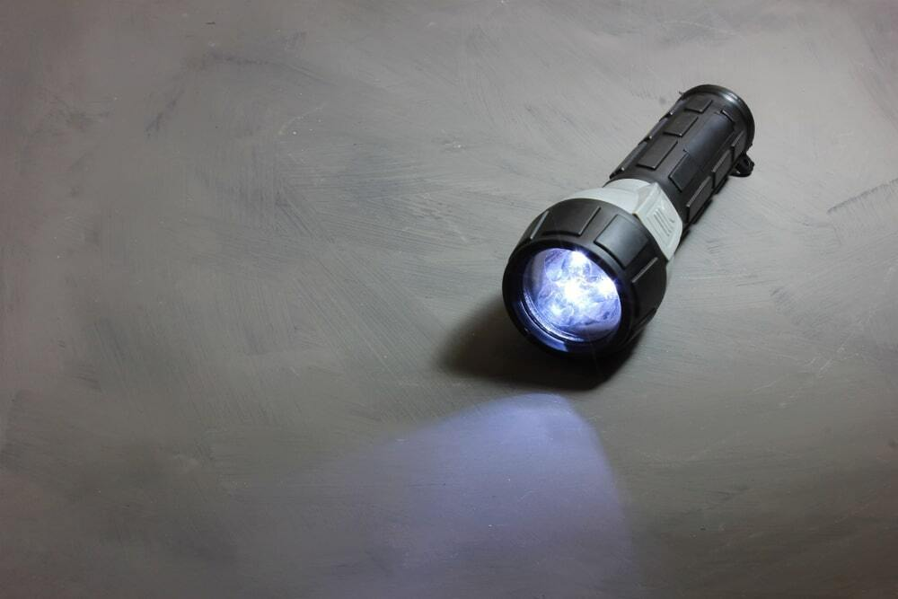

**시각 특화 형 개체 Slaughter**: 플레이어의 손전등 빛에 아주 민감하게 반응 할 수 있지만 상대적으로 청각적인 부분이 취약, 플레이어는 손전등을 끄고 어둠 속 희미한 실루엣에 의존하여 이동, 회피 하게 된다. 이때 상대적으로 취약한 청각 덕분에 일정수준 근접하더라도 인지하지 못하는 상황이 있고 이를 이용해 긴장감 넘치는 도망 상황을 연출 할 수 있다.

 + = 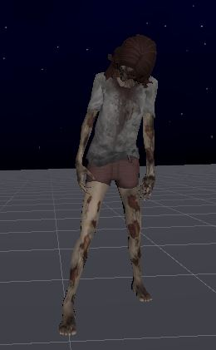



**청각 특화 형 개체 Listener**: 플레이어의 발소리에 굉장히 민감한 개체. 하지만 상대적으로 거의 보이지 않는 시야 덕분에 플레이어는 적 개체가 복잡한 동선 중앙에 위치하더라도 손전등을 이용해 자신의 동선을 지속적으로 파악하며 이어나갈 수 있다. 단, 절대 발소리를 숨길 것. (쪼그려 살금살금 걷기)

 + = 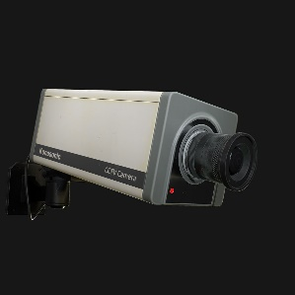

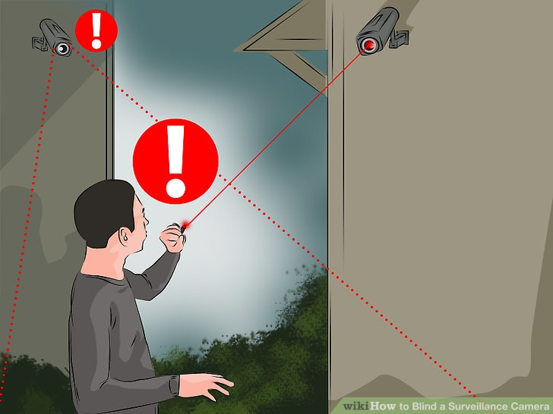

**감시카메라 CCTV**: 적외선 레이저로 오브젝트를 감지, 플레이어는 주변 적 개체들의 특성에 맞게 이동 하며 동시에 적외선 카메라에 걸리지 않아야 한다. 걸리는 순간 근방 일정 지역내 에 조명과 알람이 일정 시간 동안 켜지며 적 개체들이 모여든다. 신속하게 은/엄폐물을 찾아 숨죽이고 있자.

+ = 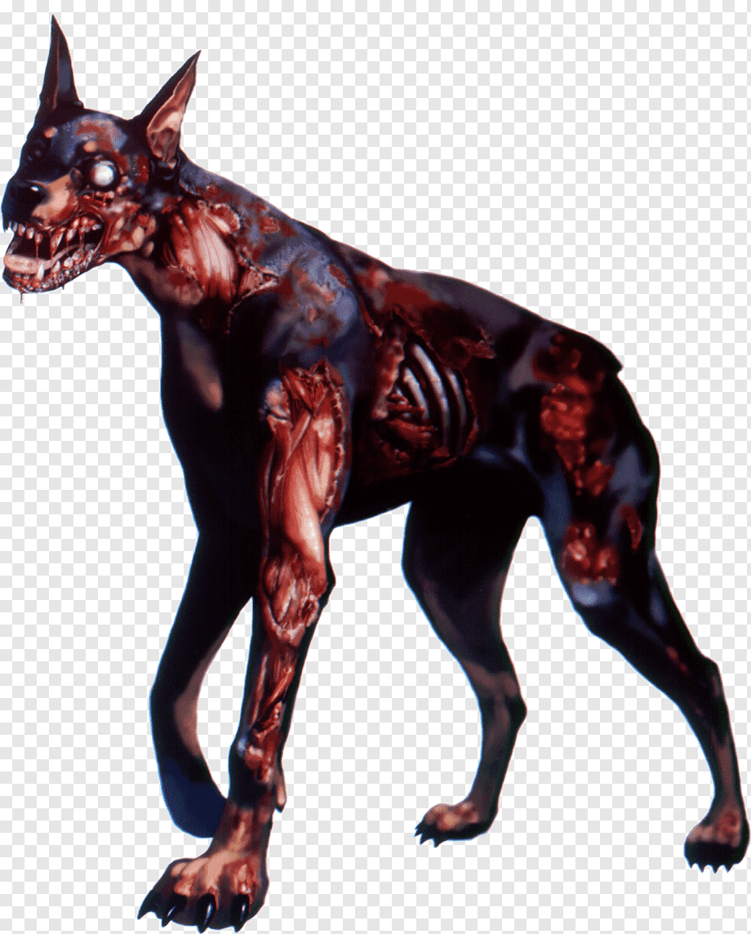

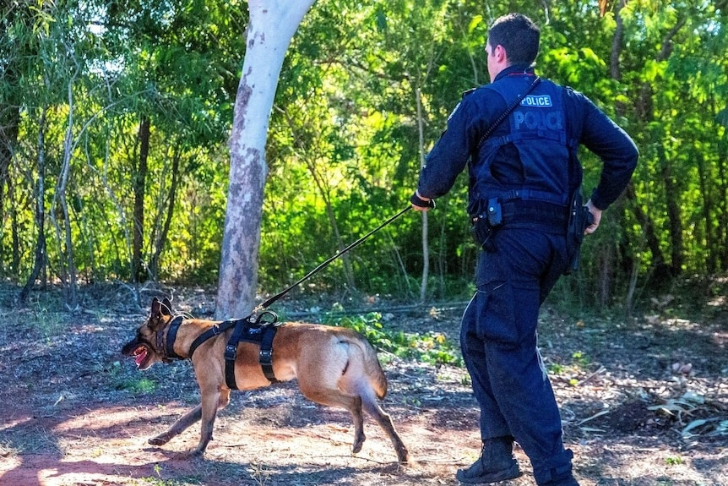

**Stalker**: 플레이어를 추적해 따라오는 사냥개 같은 개체, 한 곳에 무작정 앉아 있다간 곧 사냥개 에게 발각되어 짖는 소리에 또다시 많은 적 개체 들에게 둘러 쌓여 곤욕을 치를 것이다.

**긴장감 고조를 위한 사운드 시스템**: 플레이어의 호흡 소리와 맥박 소리는 보다 선명하게 역동적일 것, 숨어있는 상태에서는 상대적으로 고요한 배경음악 과 더욱 부각된 맥박 소리를 통해 긴장감 상승.

**걷는 상태 에서의 발소리**는 플레이어에게 신경이 쓰일 정도의 크기가 되어야 한다.

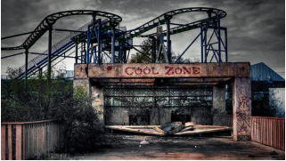

**전체적인 게임의 밝기는** 어둡지만 손전등이 없더라도 실루엣 정도는 판별이 가능한 밝기 이를 통해 손전등을 끄더라도 조심조심 더듬으며 진행하는 경험 제공, 특정 구간에서는 희미한 달빛을 이용해 손전등을 끄더라도 주변 배경을 감상하며 한 박자 쉬어가며 진행 가능한 구간 구현

예시 화면



근처에 가면 적이 인식한다.



적에게 들키지 않도록 살금살금



아이템을 이용해 적을 유인한다.

Controls

Player

Oculus basic controller setting

Camera control with Oculus basic controller setting

**앉기, 서기,** **카메라 시점** : 플레이어 디바이스를 트랙킹 하여 현실 움직임 반영.

(디바이스의 높이가 1.2 이하일때 앉기, 앉은 상태에서 1.4 이상일 경우 서기)

**걷기(일반 속도)**: 살금살금 걷는 상태에서 Axis2D.PrimaryThumbstick Axis 0.95 이상

**살금살금 걷기**(느린 속도, 비교적 조용함)

: 정지상태에서 움직이거나 걷는 상태에서 Axis2D.PrimaryThumbstick Axis 0.8 이하 살금살금 걷는 중에는 조금 여유를 둬서 조작이 더 용이하도록 함.

**달리기**: 걷기 상태에서 오른쪽 A버튼 Toggle

**은/엄폐** : 앉은 상태에서 특정 오브젝트 근처로 이동

**시점 전환** : 플레이어 디바이스를 트랙킹 및 Axis2D.SecondaryThumbstick

**아이템 잡기(그랩)** : 양쪽 컨트롤러의 HandTrigger (Hold)

**아이템 놓기** : 양쪽 컨트롤러의 HandTrigger Release

(컨트롤러 가속도를 이용해 던지기 구현)

**아이템 인벤토리에 수납** : 각 손목에 위치한 주머니에서 HandTrigger Release

**아이템 인벤토리에서 꺼내기** : 각 손목에 위치한 주머니에서 HandTrigger Hold

**Flashlight On/Off** : 전등을 쥔 쪽 컨트롤러의 Index Trigger Hold / Release

**Menu On/Off :** 왼손 컨트롤러 메뉴 버튼

**Menu select :** 오른손 컨트롤러의 Index Trigger

기술 구현

Volumetric Light

빛을 감지하는 좀비인 Slaughter와의 상호작용을 위해, 좀비가 손전등의 Light를 감지하는 것이 필요했다. Volumetric Light를 이용해 메쉬를 생성하고, 여기에 콜라이더를 입혀서 좀비가 감지할 수 있게 하였다.

처음에는 리소스를 최대한 적게 사용하기 위하여Light의 Angle 범위만큼 수평으로 부채꼴 Ray를 쏘았다.

Ray가 장애물에 부딪힌다면 그 부딪힌 점의 위치를, 부딪히지 않았다면 Ray의 목표점을 저장하여 배열로 담아두었다.

부채꼴의 원점과 첫번째 점, 그 다음 점을 이어서 삼각형 배열에 넣는다. 반복문을 이용해 원점과 두번째 점과 그 다음점, 원점과 세번째 점과 그 다음점과 같이 끝까지 삼각형 배열을 만들어 주었다.

삼각형 배열을 이용하여 메쉬를 빌드하고, 거기에 콜라이더를 입혔다. 실제로 좀비에 Light를 갔다대니 작동을 하였다.

하지만 좀비가 직접 빛에 닿은 경우는 감지가 가능했지만, 레이를 통해 빛을 감지하기는 쉽지 않았다. Plane처럼 얇은 한장의 메쉬였기 때문에, 이를 보정해주는 것이 필요했다.

처음 생각한 보완책은 세로로도 메쉬가 있다면

Volumetric Light의 구현 방식은 다음과 같다.

Light 컴포넌트의 Angle와 Range 값을 받아온다.

Angle각과 탄젠트를 이용하여 SpotLight의 원뿔 바닥에 해당하는 원의 반지름을 구한다.

반지름이 이것과 같고 (0,0,1)을 중심으로 하는 X, Y 평면에 수직인 원을 그린다. 그리고 그 원의 각 점들을 FlashLight의 Transform.eulerAngles값에 해당하는 각도를 회전행렬을 곱해서 이동시킨다. 그러면 FlashLight의 Transform.Forward 벡터를 중심으로 하고 원점을 바라보는 원이 된다.

회전한 원의 각 점에서부터 원점을 빼면, 원점에서 회전한 원의 가장자리를 향하는 방향벡터가 나온다. 이 방향벡터는 곧 FlashLight의 Transform.Forward 에서부터 SpotLight 바닥원뿔의 가장자리를 향해 나아가는 벡터이다.

원뿔 시작점부터 바닥까지의 거리가 Light 컴포넌트의 Range 값 이므로, Cos을 이용해 원뿔의 모선길이를 구하고, 이것은 곧 Ray를 쏘는 거리가 된다.

Ray의 시작점, 방향벡터, 거리를 구했으므로 반복문을 이용해 원의 각 점을 향해 Ray를 쏜다.

Ray가 장애물에 부딪혔다면 부딪힌 위치값을 저장하고, 부딪히지 않았다면 레이의 목표점의 위치값을 저장하여 배열로 담는다.

원점과 한 점, 그 다음 한점을 이용해 삼각형을 만든다. 반복문을 이용하여 원점과 다음 점, 그 다음점을 이어서 삼각형을 계속하여 만들어준다. 이 삼각형들을 배열에 넣어두고, 메쉬를 빌드한다.

메쉬에 콜라이더를 입히면 Light의 각도와 거리를 받아와 실시간으로 Mesh를 생성해주는 Volumetric Light 가 완성된다.

**유한상태머신(FSM)**

State 패턴으로 구현.

EnterState : 각 상태 진입 시 호출된다. 상태에 맞는 애니메이션과 오디오를 재생. 상태에 필요한 정보를 세팅한다.

StateAction : 매 프레임마다 각 상태마다 주어진 행동을 한다.

CheckState : 매 프레임마다 상태전이에 필요한 조건을 검사한다.

ExitState : 다음 상태로 전이할 때 수행된다. 애니메이션과 오디오를 종료하고, 다음 상태에 필요한 값을 전달한다.

**Player**

FSM 으로 구현

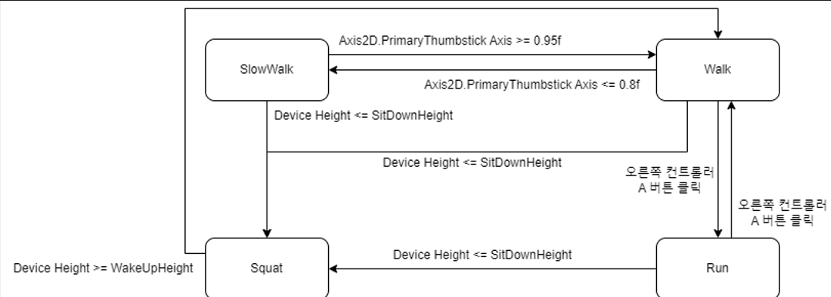

Walk : 이동속도 : 2f / 발걸음 소리 간격 0.6f / 소리 범위 3f / 소리 크기 3f

왼손 컨트롤러 ThumbStick 의 Axis가 0.8f 이하라면 SlowWalk 상태로 진입한다.

Device의 Height가 SitDownHeight(1.4f) 이하라면 Squat 상태로 진입한다.

오른손 컨트롤러의 A버튼을 클릭하면 Run 상태로 진입한다.

SlowWalk : 이동속도 : 1f / 발걸음 소리 간격 1f / 소리 범위 1f / 소리 크기 1f

왼손 컨트롤러의 ThumbStick의 Axis가 0.95f 이상이라면 Walk상태로 진입한다. Device의 Height가 SitDownHeight (1.4f) 이하라면 Squat 상태로 진입한다.

Squat : 이동속도 0.5f / 발걸음 소리 간격 9999f / 소리 범위 0f / 소리 크기 0f

Device의 Height가 WakeUpHeight(1.2f) 이상이라면 Walk 상태로 진입한다.

Run : 이동속도 3.5f / 발걸음 소리 간격 0.3f / 소리 범위 5f / 소리 크기 5f

Device의 Height가 SitDownHeight (1.4f) 이하라면 Squat 상태로 진입한다.

오른손 컨트롤러의 A버튼을 클릭하면 Walk 상태로 진입한다.

Enemy AI

AI마다 각 상태에서 취하는 행동이 다르다.

FSM으로 구현

1. Slaughter

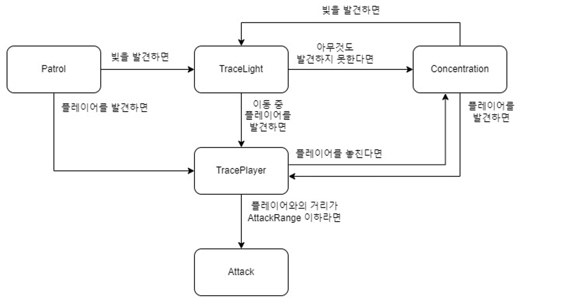

* 1. Patrol : 정해진 위치를 천천히 걸으며 순찰한다.

바닥으로부터 0.7f, 1.4f 높이에서 전방 120도 부채꼴 범위로 PatrolDetectRange(15f) Ray를 쏜다.

빛 감지범위 안에서 빛을 발견하면 TraceLight 상태로 진입한다.

플레이어 감지범위 만큼의 크기를 가지는 OverlabSphere 를 쏜다.

범위안에 플레이어가 있으면 120도 부채꼴 범위로 Player Detect Range 길이만큼(10f)의 Ray를 쏘고, Player와의 사이에 장애물이 없다면TracePlayer 상태로 진입한다.

* 1. TraceLight : 주위를 경계하며 천천히 빛을 발견한 위치로 이동한다.

빛을 발견한 위치에 도착하면 Concentration 상태로 진입한다.

이동 중 매 프레임마다 Player에게 Ray를 쏜다. Player와의 사이에 장애물이 없으면 Player를 발견하고, TracePlayer 상태로 진입한다.

* 1. TracePlayer : Player를 향해 뛰어온다. 매 프레임 Player를 향해 Ray를 쏜다. Player가 맞는다면 Player의 위치값을 업데이트하여 쫓아온다. 장애물에 막힌다면 마지막으로 저장된 Player의 위치까지 이동한다.

5초동안 Player에게 Ray가 적중하지 않는다면, Concentration 상태로 진입한다.

Player와의 거리가 AttackRange(1f) 이하라면, Attack 상태로 진입한다.

* 1. Concentration : 자리에 정지해서 주위를 둘러본다. 감지범위가 270도 까지 늘어나며, 감지거리도 20f로 늘어난다.

빛을 발견하면 TraceLight 상태로 진입한다.

Player를 발견하면 TracePlayer 상태로 진입한다.

* 1. Attack : 상태 진입 시 콜백으로 GameManager의 GameOver를 호출한다.

1. Listener

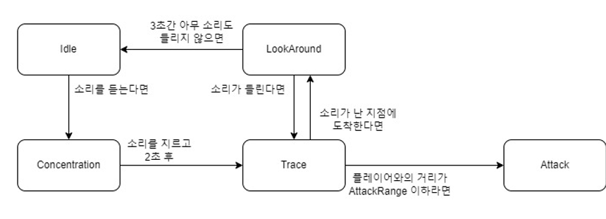

각 오브젝트가 소리를 낼 때 마다 OverlabSphere 를 쏜다.

Listener가 OverlabSphere를 맞으면 Listener의 Listen 함수가 호출된다.

Idle 상태일 경우 Concentration 상태로 진입하고, 그 외의 상태일 경우 Trace 상태로 진입한다.

* 1. Idle : 소리가 날 때까지 현재위치에서 대기한다.

소리를 들으면, Concentration 상태로 진입한다.

* 1. Concentration : 좀비가 소리를 지른다. 소리를 지른 후 Trace 상태로 진입한다.
  2. Trace : 소리가 난 지점으로 이동한다. 이동 도중 Player와의 거리가 AttackRange(1f) 이하가 된다면 Attack 상태로 진입한다.

소리가 난 지점에 도착한다면 LookAround 상태로 진입한다.

* 1. LookAround : 소리가 난 지점에서 대기하며 다음 소리를 기다린다.

일정 시간(3f) 가 지난다면 Idle 상태로 진입한다.

소리가 들린다면 Trace 상태로 진입한다.

* 1. Attack : 상태 진입 시 콜백으로 GameManager의 GameOver를 호출한다.

1. Stalker

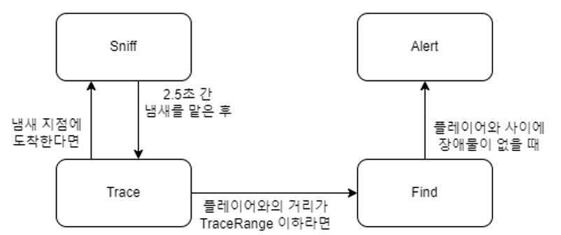

* 1. Sniff : 플레이어의 현재 프레임의 위치값을 저장한다.

2.5초 후 Trace 상태로 진입한다.

* 1. Trace : 저장된 플레이어의 위치값을 향해 이동한다.

이동 중 플레이어와의 거리가 TraceRange(10f) 이하라면 Find 상태로 진입한다.

저장된 플레이어 위치에 도착한다면 Sniff 상태로 진입한다.

* 1. Find : 이동속도가 빨라진다. Player의 위치를 매 프레임마다 갱신하며 쫓아간다. 매 프레임Player를 향해 FindRange(4f) 길이의 Ray를 쏘고, 플레이어와의 사이에 장애물이 없다면 Alert 상태로 진입한다.
  2. Alert : 하울링 함수를 호출하여 근처에 있는 Listener 를 부른다.

Grab

매 프레임 Player의 각 Hand position 에서 Forward 방향으로 GrabRay를 쏜다.

레이에 맞은 오브젝트가Ray Grabable 레이어라면 LineRenderer로 Ray의 궤적을 보여준다.

각 컨트롤러의 HandTrigger 를 Hold한다면 오브젝트가 HandPosition 으로 이동하고, Grab 상태가 된다.

각 Hand의 콜라이더에 닿은 오브젝트가 Direct Grabable 레이어라면 오브젝트가 HandPosition으로 이동하고, Grab 상태가 된다.

Hand 콜라이더에 Grabable 오브젝트가 OnTriggerStay 중이라면, GrabRay 를 쏘지 않는다.

Door Grab

Door의 손잡이 부분에 DoorHandle 오브젝트를 부착. Fixed Joint로 Door와 고정한다.

그 아래 자식오브젝트로 보이지 않는 DoorHaneld(1) 오브젝트를 생성 후, 이 오브젝트를 Grabable 상태로 만든다.

DoorHandle 오브젝트에 FollowPhysics 스크립트를 이용, DoorHandled(1) 콜라이더를 따라가게 만든다. DoorHandle 오브젝트는 Fixed Joint로 Door와 고정되어 있기 때문에, Door가 열리는 연출을 할 수 있다.

Grab상태에서 플레이어가 Hand 위치를 이동 후 Drop이 된다면, DoorHandle(1)의 Transform이 허공으로 변경되어있다. DoorHandle(1)의 Transfom을 다시 DoorHandle 의 Transform 으로 보정해준다.

Inventory

플레이어의 Hand 손목 아래 부분에 큐브를 추가한다. OnTriggerEnter을 이용해 플레이어가 Grab하고있는 아이템이 들어온다면 HandItem 으로 저장한다.

HandItem != null 인 상황에서 Drop이 된다면, 인벤토리에 HandItem 이 저장되고 SetActive(false) 된다.

반대로 인벤토리에 아이템이 저장되어 있는 상태에서 Hand 콜라이더가 인벤토리에 들어온다면 Hand가 저장되고, 그상태에서 Grab이 실행되면 인벤토리에 있는 아이템이 SetActive(true) 가 되어 Grab 상태가 된다.

인벤토리는 평소에는 Renderer가 켜져있지 않지만, Hand 콜라이더가 닿으면 Renderer를 켜서 인벤토리 범위를 표시한다.

UI – Menu, Minimap

Menu UI와 Minimap은 각각 LaftHand, RightHand 를 기준으로 위치값을 받아와 표시한다. UI가 Hand의 위치를 따라와 좀 더 실감나게 즐길 수 있다.

UI의 조작 역시 반대편 Hand의 Ray를 이용해 구현하였다.

Menu : 왼쪽 컨트롤러 menuButton 클릭

NewGame : Stage씬을 다시 불러와 처음부터 게임을 시작한다.

Options : 게임옵션을 설정하는 창을 표시한다. 회전방식, 화면 밝기를 조절할 수 있다.

Exit : Application Quit을 호출하여 게임을 종료한다.

Minimap : 오른쪽 컨트롤러 B키 클릭

미니맵을 출력한다. 현재 플레이어와 Key, 탈출구가 있는 자물쇠의 위치를 표시한다.

Stage의 위쪽에서 Stage전체를 찍는 카메라를 두고, RenderTexture을 이용하여 이미지를 받아와 UI에 출력한다. 플레이어와 Key, 자물쇠의 자식오브젝트로 Sprite 이미지를 두고, LayerMask를 이용하여 렌더링 할 오브젝트를 구분하여 메인카메라와 미니맵 카메라의 출력 대상을 구분하였다.

Shader

인벤토리 : RimLight 셰이더와 Sin(_Time.y) 을 이용하여 투명하고 반짝거리게 구현하였다.

Key, FlashLight : 게임의 핵심 아이템인 Key는 어두운 곳에서도 확연히 보일 수 있도록 RimLight를 이용하였다. FlashLight도 마찬가지로 땅에 떨어졌을 경우 쉽게 찾을 수 있도록 하였다.

**게임 시작 순서도**

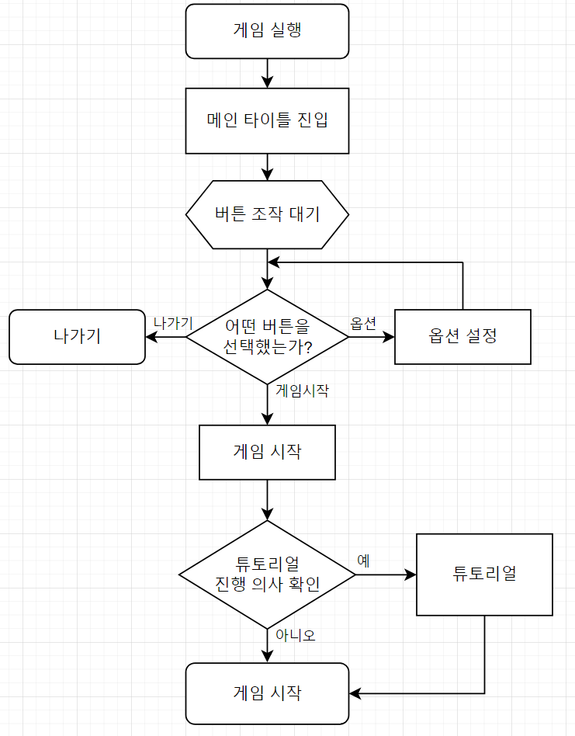

**게임 진행 순서도**

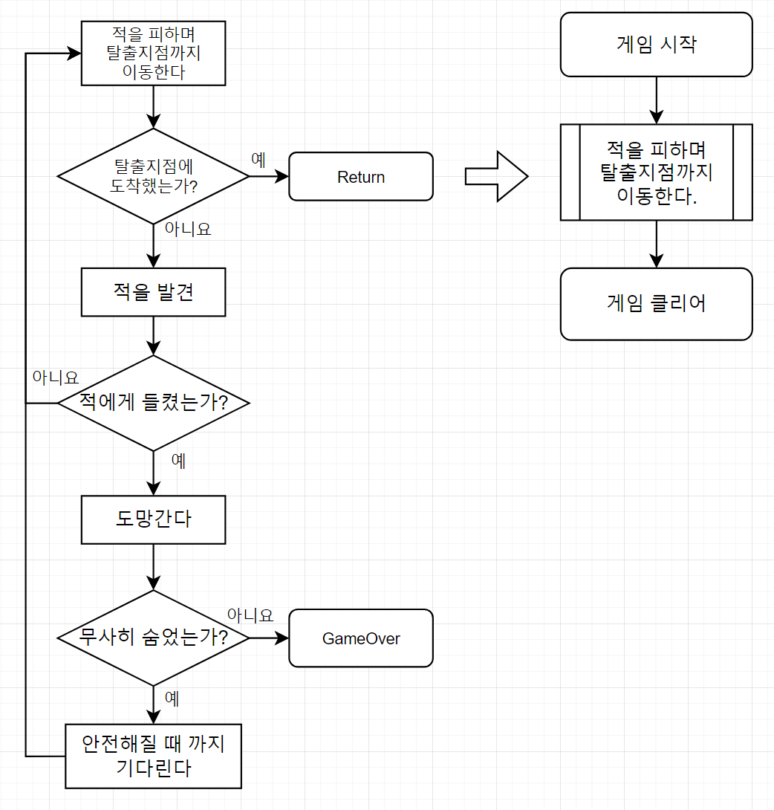

**세부 참고사항**

**Audio Resources**

**BGM** : 조용하고 음침한 배경음

**Effect** : UI 관련 효과음

**Player** : 심장소리, 발걸음, 비명소리(사망시)

**Slaughter** : Idle, Trace, Attack

**Listener** : Idle, Trace, Scream, Attack

**Stalker** : Barking

**CCTV** : Alert

**Flash Light** : On/Off, Dropping

**Can** : Dropping

**Bottle** : Crashing

**Wheel switch** : On/Off sound

클래스 다이어그램

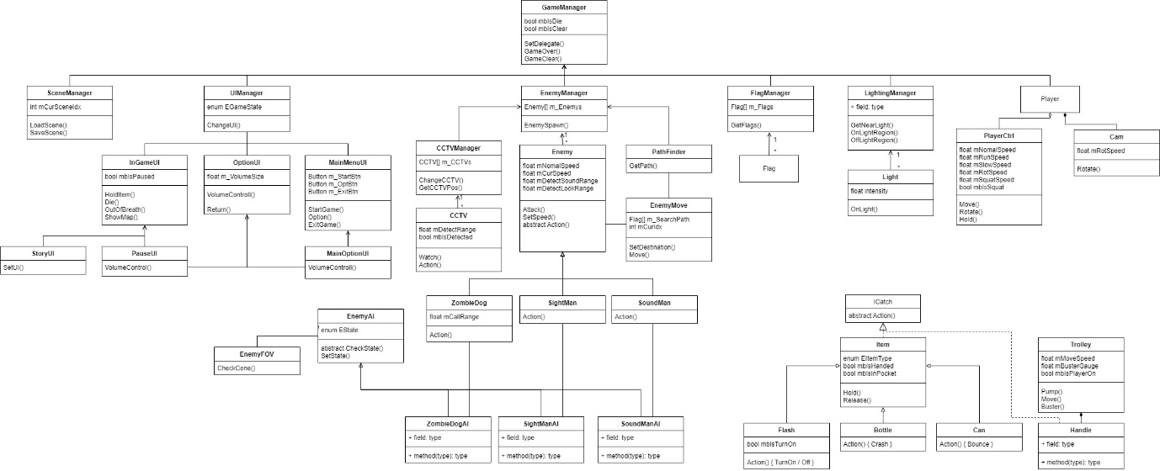

Schedule

